NÁZEV ŠKOLY: Základní škola a Mateřská škola Dublovice, okres Příbram
AUTOR: Olga Bartoňová
NÁZEV: VY_32_INOVACE_ČJ 4_18_PROCVIČOVÁNÍ
TÉMA: VYJMENOVANÁ SLOVA, VZOREC SOUVĚTÍ,
SLOVNÍ DRUHY, ABECEDA
ČÍSLO PROJEKTU: CZ.1.07/1.4.00/21.3399

Anotace

Ročník 4.
Druh materiálu PROCVIČOVÁNÍ
(vyjmen. slova, vzorce souvětí,
slovní druhy, abeceda)
- Využití interaktivní tabule
- Pracovní list
Pomůcky
Cíl Podporuje aktivní opakování a
procvičování učiva
s využitím interaktivní tabule
Metodické pokyny Snímek 3,4 procvičování
Snímek 5,6 správné řešení

1. PROCVIČOVÁNÍ VYJMENOVANÝCH SLOV
Doplň i, í, y, ý:
V…dařený v…let, starob…lé město Přib…slav,
nem…losrdná b…tka, m… zp…váme, v…dra
říční, ob…vací pokoj, um…t se v um…vadle,
s…rová pomazánka, bab…čka odem…ká.

2. SOUVĚTÍ, VZORCE SOUVĚTÍ
Zapiš správný vzorec souvětí:
Dnes jsme byli v zoologické zahradě, ale gorily
jsme neviděli, protože byly zavřené v kleci.
………………………………………………………………….

Maminka balila kufry a tatínek je odnášel
do auta.
………………………………………………………………….
3. URČI SLOVNÍ DRUHY

Bylo jaro
Na našem dvorku se batolila roztomilá, žlutá
housátka. Vedle dvorku pod stromem ležela
kočka s malými koťaty. Po celém dvoře voněly
maminčiny koláče.

4. SEŘAĎ SLOVA PODLE ABECEDY
kočka, housátka, koláče, koťata, maminka,

………………………………………………………………..
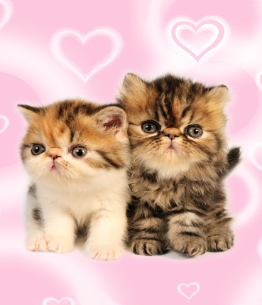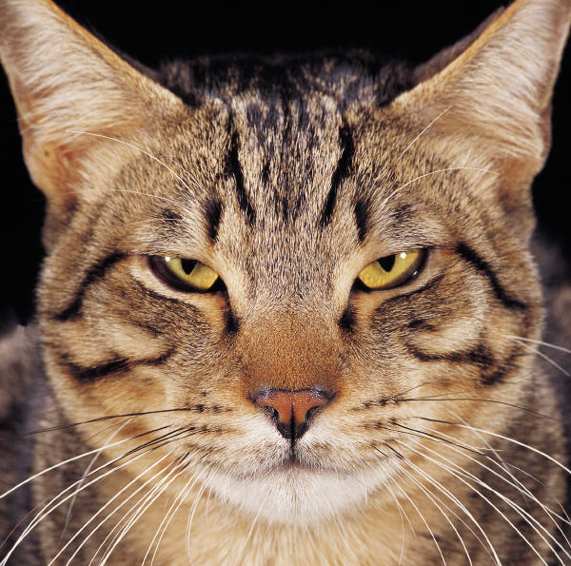
1. Správné řešení: doplnění
Vydařený výlet, starobylé město Přibyslav,
nemilosrdná bitka, my zpíváme, vydra
říční, obývací pokoj, umýt se v umyvadle,
sýrová pomazánka, babička odemyká.

2. Správné řešení: vzorce souvětí
Dnes jsme byli v zoologické zahradě, ale gorily
jsme neviděli, protože byly zavřené v kleci.
V1, ale V2, protože V3.

Maminka balila kufry a tatínek je odnášel
do auta.
V1 a V2.

3. Správné řešení: slovní druhy

Bylo(5) jaro (1)
Na (7) našem (3) dvorku (1) se (3) batolila (5) roztomilá (2), žlutá (2)housátka (1). Vedle (6) dvorku (1) pod (7) stromem (1) ležela (5) kočka (1) s (7) malými (2) koťaty (1). Po (7) celém (2)dvoře (1) voněly (5) maminčiny (2) koláče (1).

4. Správné řešení: slova podle abecedy

housátka, kočka, koláče, koťata, maminka

CITACE
- Office.microsoft.com

